91年度指定科目考試數學甲試題
第壹部分：( 75 ﹪)
一﹑單一選擇題：( 12 ﹪)
說明：第1至2題，每題選出一個最適當的選項，每題答對得6分，答錯倒扣2分，未答者，不給分亦不扣分。
1. 一正立方體的八個頂點中有四個頂點，各頂點彼此之間的距離都是1，則此正立方體的體積為
(1) 2$\sqrt{2}$ (2)$\frac{\sqrt{2}}{4}$ (3) 1 (4) 2
2. 某校想要了解全校同學是否知道中央政府五院院長的姓名，出了一份考卷。該卷共有五個單選題，滿分100分，每題答對得20分，答錯得零分，不倒扣。閱卷完畢後，校方公布每題的答對率如下：
請問此次測驗全體受測同學的平均分數是
(1) 70分 (2) 65分 (3) 60分 (4) 55分

二、多重選擇題( 48 ﹪)
說明﹕第1～6題﹐每題各有4個選項，其中至少有一個選項是正確的。請選出正確選項，各選項獨立計分，每答對一個選項，可得2分；毎答錯一個，倒扣2分，完全答對得8分，未答者，不給分亦不扣分。
1. 當x的範圍被限制在 −$\frac{π}{2}$和$\frac{π}{2}$之間時，亦即 −$\frac{π}{2}$< x <$\frac{π}{2}$，有關函數f (x) = cosx +$\frac{4}{\text{cos}x}$的敘述，哪些是正確的？
(1) f (x) = f ( − x) (2) f (x) ≥ 4 (3) f (x)的最小值是4 (4) f (x)有最大值
2. 平面上有以坐標原點為中心的兩個橢圓，已知這兩個橢圓的長軸長度相等，短軸長度也相等，並且兩橢圓相交於四個點。今將此四點以坐標原點為中心，反時鐘順序依次連成一個四邊形，請問下列哪些敘述為真？
(1)該四邊形一定是正方形 (2)該四邊形不可能是長與寬不等的長方形 (3)該四邊形一定是平行四邊形 (4)該四邊形一定是菱形
3. 所謂「轉移矩陣」必須滿足下列兩個條件
(甲)該矩陣的每一個位置都是一個非負的實數
(乙)該矩陣的每一行的數字相加都等於1
以2 × 2矩陣為例，$\left[\begin{matrix}0\text{.}2 & 0\text{.}3 \\ 0\text{.}8 & 0\text{.}7\end{matrix}\right]$和$\left[\begin{matrix}0\text{.}9 & 0\text{.}6 \\ 0\text{.}1 & 0\text{.}4\end{matrix}\right]$滿足(甲)(乙)這兩個條件，因此都是轉移矩陣。今設A、B是兩個n × n的轉移矩陣，請問下列哪些敘述是正確的？
(1) A²是轉移矩陣 (2) AB不滿足條件(乙) (3)$\frac{1}{2}$(A + B)是轉移矩陣 (4)$\frac{1}{4}$(A² + B²)是轉移矩陣
4. 醫療主管機關在持續追蹤某傳染病多年後，發現如果體檢受檢人感染該傳染病，就一定可以檢測出來。但是卻有4％的機率，將一不患該傳染病之受檢者誤檢為患有該病。已知全部男性人口中有0.2％的機率患有此病。現於兵役體檢時進行檢測，若該梯次役男共有十萬人受檢，而且某役男被告知患有該病。請問下列哪些敘述為真？
(1)該役男確實染病的機率大於3％ (2)該役男確實染病的機率大於4％ (3)該役男確實染病的機率大於5％ (4)該役男確實染病的機率大於90％
5. 某君於九十年初，在甲、乙、丙三家銀行各存入十萬元，各存滿一年後，分別取出。已知該年各銀行之月利率如下表，且全年十二個月皆依機動利率按月以複利計息。
假設存滿一年，某君在甲、乙、丙三家銀行存款的本利和分別為a、b、c元，請問下列哪些式子為真？
(1) a > b (2) a > c (3) b > c (4) a = b = c
6. 空氣品質會受到污染物排放量及大氣擴散等因素的影響。某一機構為瞭解一特定地區的空氣品質，連續二十八天蒐集了該地區早上的平均風速及空氣中某特定氧化物的最大濃度。再繪製這二十八筆資料的散布圖（見下圖），現根據該圖，可知
(1)此筆資料中，該氧化物最大濃度的標準差大於15 (2)此筆資料中，該氧化物最大濃度的中位數為15 (3)此筆資料中，平均風速的中位數介於45與50間 (4)若以最小平方法決定數據集中直線趨勢的直線，則該直線的斜率小於0
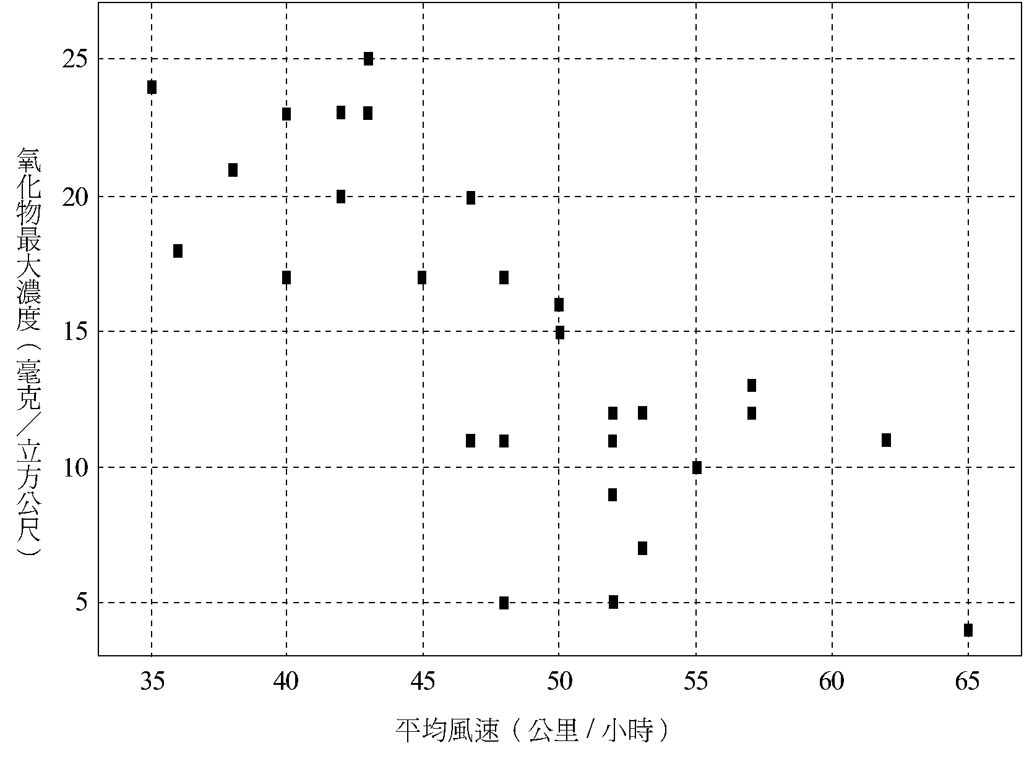
三、選填題( 15 ﹪)
說明：1、2、3三題，毎一題完全答對得5分。答錯不倒扣，未完全答對不給分。
1. 某人在O點測量到遠處有一物作等速直線運動。開始時該物位置在P點，一分鐘後，其位置在Q點，且∠POQ = 90°。再過一分鐘後，該物位置在R點，且∠QOR = 30°。請以最簡分數表示tan²(∠OPQ) = 。

2. 坐標平面上滿足聯立不等式| x | + | y | ≤ 2，| x | + | y − 1 | ≤ 2之區域的面積等於
（以最簡分數表示）。
3. 設n為正整數，坐標平面上有一等腰三角形，它的三個頂點分別是(0，2)、($\frac{1}{n}$，0)、( −$\frac{1}{n}$，0)。假設此三角形的外接圓直徑長等於D_{n}，則$\underset{n→∞}{\text{lim}}$D_{n} = 。
第貳部分﹕( 25 ﹪)
說明﹕第1及第2題為計算證明題，請寫出演算過程，每題配分標示於題末。
1. 袋中有七個白球，若干個黑球。今從袋中一次取出兩個球，已知此兩球同為白球的機率是$\frac{7}{\text{22}}$。請問袋中有幾個黑球？ （10分）
2. m為實數，已知四次方程式3x⁴ − 4mx³ + 1 = 0無實根，求m的範圍。(15分)

